
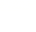
高一数学试卷
一、选择题（本大题共12小题，每小题5分，共60分.1-8单选，9-12多选）
1.已知直线和互相垂直，则的值为（ ）
A. -1 B. 0 C. 1 D. 2
【答案】A
【解析】
分析：对分类讨论，利用两条直线相互垂直的充要条件即可得出．
详解：时，方程分别化为： 此时两条直线相互垂直，因此满足题意．
时，由于两条直线相互垂直，可得：
解得，舍去．
综上可得：.
故选A．
点睛：本题考查了两条直线相互垂直的充要条件，考查了推理能力与计算能力，属于基础题
2.直线l：与圆C：的位置关系是
A. 相切 B. 相离 C. 相交 D. 不确定
【答案】C
【解析】
【分析】
利用点到直线的距离公式求出直线和圆的距离，即可作出判断.
【详解】圆C：的圆心坐标为：，
则圆心到直线的距离，
所以圆心在直线l上，
故直线与圆相交．
故选C．
【点睛】本题考查的知识要点：直线与圆的位置关系的应用，点到直线的距离公式的应用．
3.在中，若a＝3，c＝7，∠C＝60°，则边长b为
A. 5 B. 8
C. 5或－8 D. －5或8
【答案】B
【解析】
由余弦定理c²＝a²＋b²－2abcos C，得，即，
因为b＞0，所以b＝8.故选B．
4.如果直线经过点，，那么直线的倾斜角的取值范围是( )
A. B.
C. D.
【答案】D
【解析】
【分析】
根据两点间斜率公式，可求得斜率的取值范围，即可由倾斜角与斜率关系求得倾斜角的范围.
【详解】直线经过点，，
由斜率公式可得，
由二次函数性质可知，
设倾斜角为，即，
所以由正切函数图像与性质可知，
故选：D.
【点睛】本题考查了两点间斜率公式，倾斜角与斜率关系，属于基础题.
5.在中，若，，，的面积为，则的大小为( )
A. B. C. D.
【答案】C
【解析】
【分析】
首先根据正弦定理求得角C，再根据面积公式求得角A，即可由三角形内角和求得角C.
【详解】在中，，，，
由正弦定理可知，代入可得，
解得，
因为，
所以或，
因为的面积为，则，
代入可得，解得，
所以，则，
故选：C.
【点睛】本题考查了正弦定理在解三角形中的应用，三角形面积公式的应用，属于基础题.
6.圆上到直线的距离为的点共有( )
A. 个 B. 个 C. 个 D. 个
【答案】C
【解析】
【分析】
求出圆的圆心和半径，比较圆心到直线的距离和圆的半径的关系即可得解.
【详解】圆可变为，
圆心为，半径为，
圆心到直线的距离，
圆上到直线的距离为的点共有个.
故选：C.
【点睛】本题考查了圆与直线的位置关系，考查了学生合理转化的能力，属于基础题.
7.函数（且）的图像恒过定点，若点在直线上，其中，则的最小值为（）
A. 16 B. 24 C. 50 D. 25
【答案】D
【解析】
【分析】
由题A（4，1），点A在直线上得4m+n＝1，用1的变换构造出可以用基本不等式求最值的形式求最值．
【详解】令x﹣3＝1，解得x＝4，y＝1，
则函数y＝log_{a}（x﹣3）+1（a＞0且a≠1）的图象恒过定点A（4，1），
∴4m+n＝1，
∴（）（4m+n）＝16+1
≥17+217+8＝25，当且仅当m＝n时取等号，
故则的最小值为25，
故选D．
【点睛】本题考查均值不等式，在应用过程中，学生常忽视“等号成立条件”，特别是对“一正、二定、三相等”这一原则应有很好的掌握．
8.△ABC的内角A、B、C的对边分别为a、b、c．已知，a=2，c=，则C=
A. B. C. D.
【答案】B
【解析】
【详解】试题分析：根据诱导公式和两角和的正弦公式以及正弦定理计算即可
详解：sinB=sin（A+C）=sinAcosC+cosAsinC，
∵sinB+sinA（sinC﹣cosC）=0，
∴sinAcosC+cosAsinC+sinAsinC﹣sinAcosC=0，
∴cosAsinC+sinAsinC=0，
∵sinC≠0，
∴cosA=﹣sinA，
∴tanA=﹣1，
∵＜A＜π，
∴A= ，
由正弦定理可得，
∵a=2，c=，
∴sinC== ，
∵a＞c，
∴C=，
故选B．
点睛：本题主要考查正弦定理及余弦定理的应用，属于难题.在解与三角形有关的问题时，正弦定理、余弦定理是两个主要依据. 解三角形时，有时可用正弦定理，有时也可用余弦定理，应注意用哪一个定理更方便、简捷一般来说 ,当条件中同时出现 及 、 时，往往用余弦定理，而题设中如果边和正弦、余弦函数交叉出现时，往往运用正弦定理将边化为正弦函数再结合和、差、倍角的正余弦公式进行解答.
9.在下列各图中，两个变量具有线性相关关系的图是( )
A. 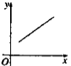 B. 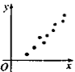
C. 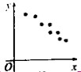 D. 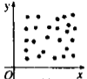
【答案】BC
【解析】
【分析】
根据相关关系的定义，结合图示即可判断是否具有相关性.
【详解】A中两个变量为函数关系，不是线性相关，所以A错误；
B中两个变量有明显的正相关，所以具有线性相关性，所以B正确；
C中两个变量有明显的负相关，所以具有线性相关性，所以C正确；
D中两个变量不具有相关性，所以D错误.
综上可知，正确是为BC，
故选：BC
【点睛】本题考查了由散点图判断相关关系，属于基础题.
10.在10件同类商品中，有8件红色的，2件白色的，从中任意抽取3件，下列事件是随机事件的是( )
A. 3件都是红色 B. 3件都是白色
C. 至少有1件红色 D. 有1件白色
【答案】AD
【解析】
【分析】
根据随机事件定义，结合题意即可判断.
【详解】在10件同类商品中，有8件红色的，2件白色的，从中任意抽取3件，
对于A，抽取3件有可能都是红色，也有可能出现白色，所以A是随机事件；
对于B，因为只有2件是白色，所以不可能出现3件是白色，即B为不可能事件，所以B不是随机事件，
对于C，因为只有2件是白色，所以取出的3件中至少有1件是红色，所以C为必然事件，所以C不是随机事件，
对于D，抽出3件中白色可能有0，1，2三种可能，所以有1件白色随机事件，即D为随机事件，
综上可知，随机事件为AD，
故选：AD.
【点睛】本题考查了随机事件的判断，属于基础题.
11.在中，角的对边分别为，若，则角的值为( )
A. B. C. D.
【答案】BD
【解析】
【分析】
根据余弦定理，代入即可求得角B.
【详解】根据余弦定理可知，
代入化简可得，
即，
因为，
所以或，
故选：BD
【点睛】本题考查了余弦定理在解三角形中的应用，属于基础题.
12.若曲线与曲线有四个不同的交点，则下面哪些实数可取( )
A. B. C. 0 D.
【答案】AD
【解析】
【分析】
先将曲线化简变形，可知或.由与曲线必有两个交点，结合题意可知与曲线也必有两个交点；联立直线与曲线方程，由判别式即可确定的取值范围，结合选项即可得解.
【详解】因，所以或.
当时，显然与圆有两个不同的交点，
要使两曲线有四个不同的交点，只需与圆有两个不同的交点，且，
由方程组消去，得关于的一元二次方程，
令，即，解得，
又因为，
所以.
结合选项可知，只有AD在该范围内，
故选：AD.
【点睛】本题考查了直线与圆的交点判断，将直线方程变形后，注意的要求，属于中档题.
二.填空题（本大题共4小题，每小题5分，共计20分.不需要写出解答过程，请将答案填写在答题卡相应的位置上.）
13.在中，若，则的形状是_____.
【答案】等腰三角形
【解析】
【分析】
根据条件，结合正弦定理和正弦差角公式即可判断三角形形状.
【详解】由正弦定理可知，
而，所以，
化简可得，
由正弦差角公式可得，
所以，
即为等腰三角形，
故答案为：等腰三角形.
【点睛】本题考查了正弦定理在判断三角形形状的简单应用，属于基础题.
14.甲五次考试成绩分别为86，94，88，92，90，乙五次考试成绩分别为88，93，93，88，93，两人中成绩较稳定的一人的方差为______.
【答案】6
【解析】
【分析】
根据两人的成绩，结合方差的意义即可判断出乙的成绩较为稳定，再由方差公式即可求解.
【详解】甲五次考试最低成绩为86，最高成绩为94；乙五次考试最低成绩为88，最高成绩为93.
根据方差的意义可知，乙组数据的波动更小，因而成绩较为稳定.
，
所以
，
故答案为：6.
【点睛】本题考查了方差的意义及简单计算，属于基础题.
15.已知函数，不等式的解集为，则函数的解集为_____.
【答案】
【解析】
【分析】
根据函数与不等式关系，即可得函数的解集.
【详解】函数，不等式的解集为，
根据不等式与方程的关系可知，的解集为，
故答案为：.
【点睛】本题考查了函数与不等式关系的简单应用，属于基础题.
16.已知两点，，动点在线段上运动，则的范围是_____，的范围是_____.
【答案】 (1). (2).
【解析】
【分析】
根据坐标画出线段AB，可知的几何意义为与连线斜率，的几何意义为与距离的平方，即可由斜率公式及距离公式求解.
【详解】根据题意画出线段AB如下图所示：
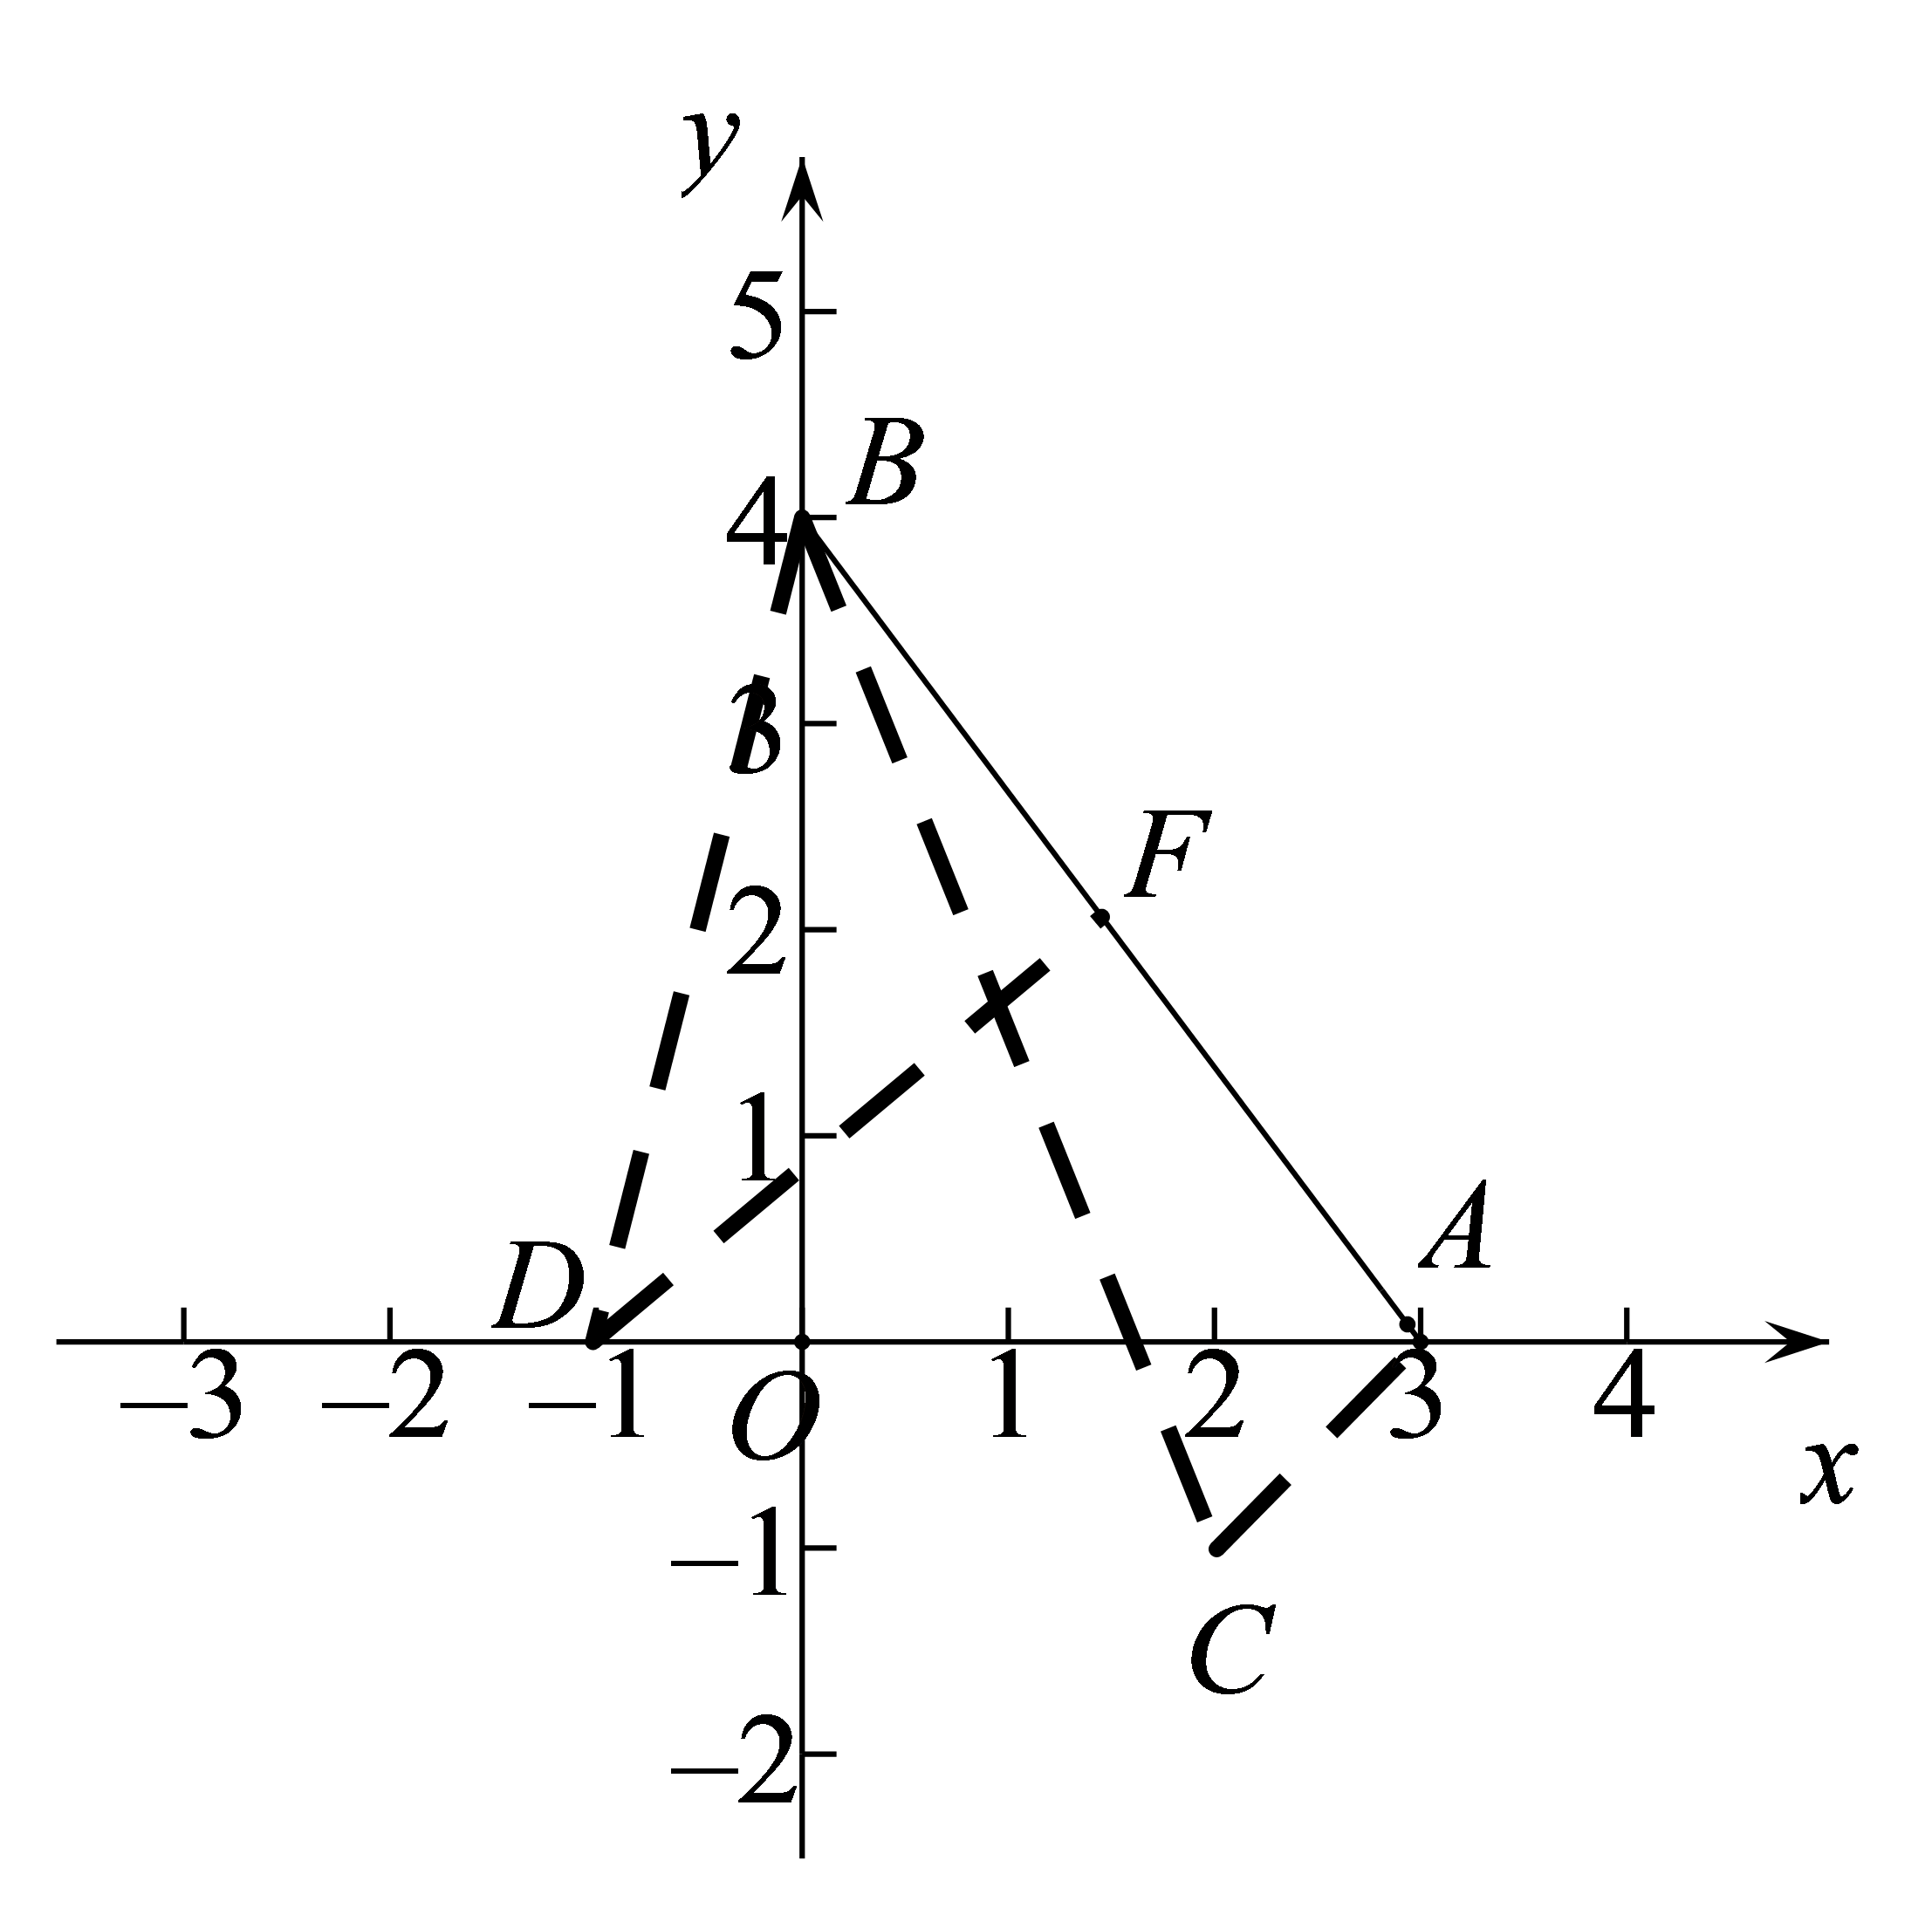
直线AB的方程为，
的几何意义为与连线斜率，，
所以；
的几何意义为与距离的平方，
由点到距离公式可知，,
所以，
故答案为： ；.
【点睛】本题考查了斜率公式及距离公式几何意义的简单应用，注意本题求的是距离平方形式，属于中档题.
三.解答题（本大题共6小题，共计70分.请在答题纸指定区域内作答，解答应写出文字说明，证明过程或演算步骤.）
17.某中学作为蓝色海洋教育特色学校，随机抽取100名学生，进行一次海洋知识测试，按测试成绩(假设考试成绩均在[65，90)内)分组如下：第一组[65，70)，第二组 [70，75)，第三组[75，80)，第四组 [80，85)，第五组 [85，90)．得到频率分布直方图如图.
(1)求测试成绩在[80，85)内的频率；
(2)从第三、四、五组学生中用分层抽样的方法抽取6名学生组成海洋知识宣讲小组，定期在校内进行义务宣讲，并在这6名学生中随机选取2名参加市组织的蓝色海洋教育义务宣讲队，求第四组至少有1名学生被抽中的概率．
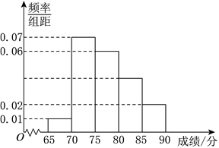
【答案】（1）；（2）
【解析】
【分析】
（1）由所有频率的和为，易得测试成绩在[80，85）内的频率；（2）先分别求出第三组、第四组、第五组的人数，再由分层抽样方法得各组应该抽取的人数．用字母表示所研究的事件，用列举法得基本事件的总数以及所研究事件含多少个基本事件，最后利用古典概型公式求得概率．
【详解】（1）测试成绩在[80，85）内的频率为：
（2）第三组的人数等于,第四组的人数等于，
第五组的人数等于，
分组抽样各组的人数为第三组3人，第四组2人，第五组1人.
设第三组抽到的３人为，第四组抽到的２人为,第五组抽到的１人为.
这6名同学中随机选取2名的可能情况有15种，如下：
.
设“第四组2名同学至少有一名同学被抽中”为事件,事件包含的事件个数有9种，即：,,,,.
所以, 事件的概率即第四组至少有一名同学被抽中的概率为．
考点：1、考查频率分布；2、频率分布直方图；3、古典概型．
18.在中，内角A，B，C的对边a，b，c，且，已知，，，求：
（1）a和c的值；
（2）的值.
【答案】（1）；（2）
【解析】
试题分析：（1）由和，得ac=6.由余弦定理，得.
解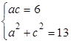，即可求出a，c；（2） 中，利用同角基本关系得
由正弦定理，得，又因为，所以C为锐角，因此，利用，即可求出结果.
（1）由得，，又，所以ac=6.
由余弦定理，得.
又b=3，所以.
解，得a=2，c=3或a=3，c=2.
因为a>c,∴ a=3，c=2.
（2）在中，
由正弦定理，得，又因为，所以C为锐角，因此.
于是=.
考点：1.解三角形；2.三角恒等变换.

19.已知，直线.求：
（1）直线关于点的对称直线的方程；
（2）直线关于直线的对称直线的方程.
【答案】（1）；（2）.
【解析】
【分析】
（1）设上任一点的坐标为，可求得关于点的对称点，再将对称点带入即可求得直线关于点的对称直线的方程；
（2）设上任一点坐标为，可求得点关于直线的对称点的坐标，再将坐标代入直线，即可求得对称直线的方程.
【详解】（1）设上任一点的坐标为，
则关于点的对称点的坐标为，
而点在上，所以，
化简可得对称直线的方程为.
（2）设上任一点坐标为，
则点关于直线的对称点的坐标为，
它在直线上，
所以，
即.
【点睛】本题考查了直线关于点、直线关于直线的对称方程求法，属于基础题.
20.已知函数，.
（1）若，求的解集；
（2）若不等式当时都成立，求实数的取值范围.
【答案】（1）或；（2）.
【解析】
【分析】
（1）将因式分解，结合，即可得的解集；
（2）将的解析式代入不等式，化简后分离参数，并结合基本不等式即可求得的取值范围.
【详解】（1）函数，
所以化为
因为，所以，
所以的解集为或
（2）即，
化简可得
因为对都成立.
所以分离参数可得，
当时，则，由基本不等式可得，当且仅当时取等号，
由恒成立可知.
【点睛】本题考查了含参数一元二次不等式的解法，分离参数法及基本不等式求最值的综合应用，属于中档题.
21.某农场有一块等腰直角三角形的空地，其中斜边的长度为400米.为迎接“五一”观光游，欲在边界上选择一点，修建观赏小径，其中分别在边界上，小径与边界的夹角都为.区域和区域内种植郁金香，区域内种植月季花.
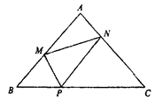
（1）探究：观赏小径与的长度之和是否为定值？请说明理由；
（2）为深度体验观赏，准备在月季花区域内修建小径，当点在何处时，三条小径的长度和最小？
【答案】（1）为定值，理由见解析；（2）是的中点.
【解析】
【分析】
（1）根据题意可得，结合正弦定理可分别用表示出与，即可确定是否为定值；
（2）在中，由余弦定理可表示出，结合基本不等式即可得，根据（1）中为定值，即可知不等式取等号的条件，进而确定点的位置及三条小径的长度和.
【详解】（1）为等腰直角三角形，小径与边界的夹角都为，
在中，所以，
故由正弦定理可得，
即.
同理.
故
为定值.
（2）在中，由余弦定理可得，
即，
所以，.
又由（1）有，
故，当且仅当时等号成立，
故当点的中点位置时，三条小径的长度和最小为.
【点睛】本题考查了正弦定理与余弦定理在解三角形中的应用，由基本不等式确定和的最小值，属于中档题.
22.已知圆和点.
（1）过点向圆引切线，求切线的方程；
（2）求以点为圆心，且被直线截得的弦长为8的圆的方程；
（3）设为（2）中圆上任意一点，过点向圆引切线，切点为，试探究：平面内是否存在一定点，使得为定值？若存在，请求出定点的坐标，并指出相应的定值；若不存在，请说明理由.
【答案】（1）或；（2）；（3）存在定点，此时为定值或定点，此时为定值.
【解析】
【分析】
（1）讨论斜率是否存在：当斜率不存在时，易判断为圆的切线；当斜率存在时，设出直线方程，由圆心到直线距离等于半径，即可求得斜率，进而确定直线方程.
（2）由点到直线距离公式可先求得点到直线的距离，再根据所得弦长和垂径定理，即可确定半径，进而得圆的方程；
（3）假设存在定点，使得为定值，设，，，根据切线长定理及两点间距离公式表示出，代入并结合圆M的方程，化简即可求得，进而代入整理的方程可得关于的一元二次方程，解方程即可确定的值，即可得定点坐标及的值.
【详解】（1）若过点的直线斜率不存在，直线方程为，为圆的切线；
当切线的斜率存在时，设直线方程为，
即，
圆心到切线的距离为，解得，
直线方程为
综上切线的方程为或，
（2）点到直线的距离为，
又圆被直线截得的弦长为8，
，
圆的方程为，
（3）假设存在定点，使得为定值，
设，，
点在圆上，
，则
为圆的切线，
，
，
，
即
整理得
若使对任意恒成立，则，
，代入得，
化简整理得，解得或，
或，
存在定点，此时为定值或定点，
此时为定值.
【点睛】本题考查了过圆外一点的切线方程求法，注意斜率不存在的情况，由几何关系确定圆的方程，圆中定点和定值问题的综合应用，属于难题.

